**Cuaderno de diseño – Design leader**

Este es el cuaderno de diseño en el que documentaré mis ideas y experiencias notables en el desarrollo del proyecto. Cualquier imagen que sea insertada en el documento es de mi autoría a no ser que se indique lo contrario con el objetivo de ilustrar el proceso de pensamiento.

En primer lugar, antes de que el grupo fuera formado decidí romper el hielo y asignarme el rol de design leader porque era el que juzgué sería mejor adaptado a mis competencias y me forzaría a aprender el uso de herramientas que no habría usado en el futuro cercano de otra forma. Se acordó realizar una primera reunión para discutir las generalidades del proyecto, aunque desde la asignación del trabajo, ya tenía algunas ideas.

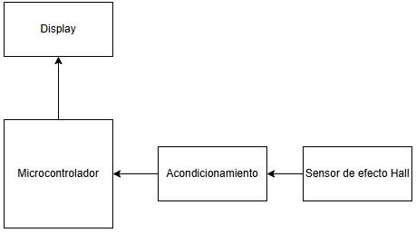

Este diagrama de bloques representa la idea básica de diseño que quería comunicar, usar un sensor de efecto hall permite que el sistema no se vea afectado por suciedad que podría afectar un sensor tacométrico, también estaba pensando en usar un arduino UNO por familiaridad con el microcontrolador, pero voy a tener que ver cómo es el sistema primero. Adicionalmente, había pensado en usar el UGN 3503 como el sensor (un analógico que operaba dentro de las condiciones esperadas estimadas del sistema).

**Primera reunión**

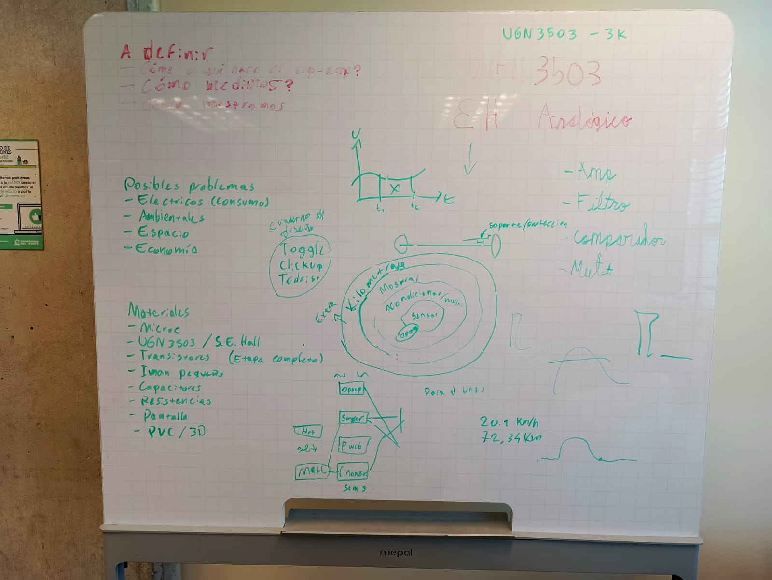

Este es el tablero resultante de la reunión (autoría grupal, todos contribuyeron en su escritura). Como se puede ver, se discutieron puntos como usos potenciales del *opamp*, los componentes necesarios para la realización del proyecto, el *scope* del mismo afortunadamente la solución al problema era bastante directa, por lo que se llegó a una visión única del proyecto. Adicionalmente se empezó a hacer un esquema preliminar del cronograma, dado que va a tener que estar listo para el primer entregable, lo insertaré en el siguiente espacio cuando esté terminado (posiblemente poco antes de la entrega del mismo).

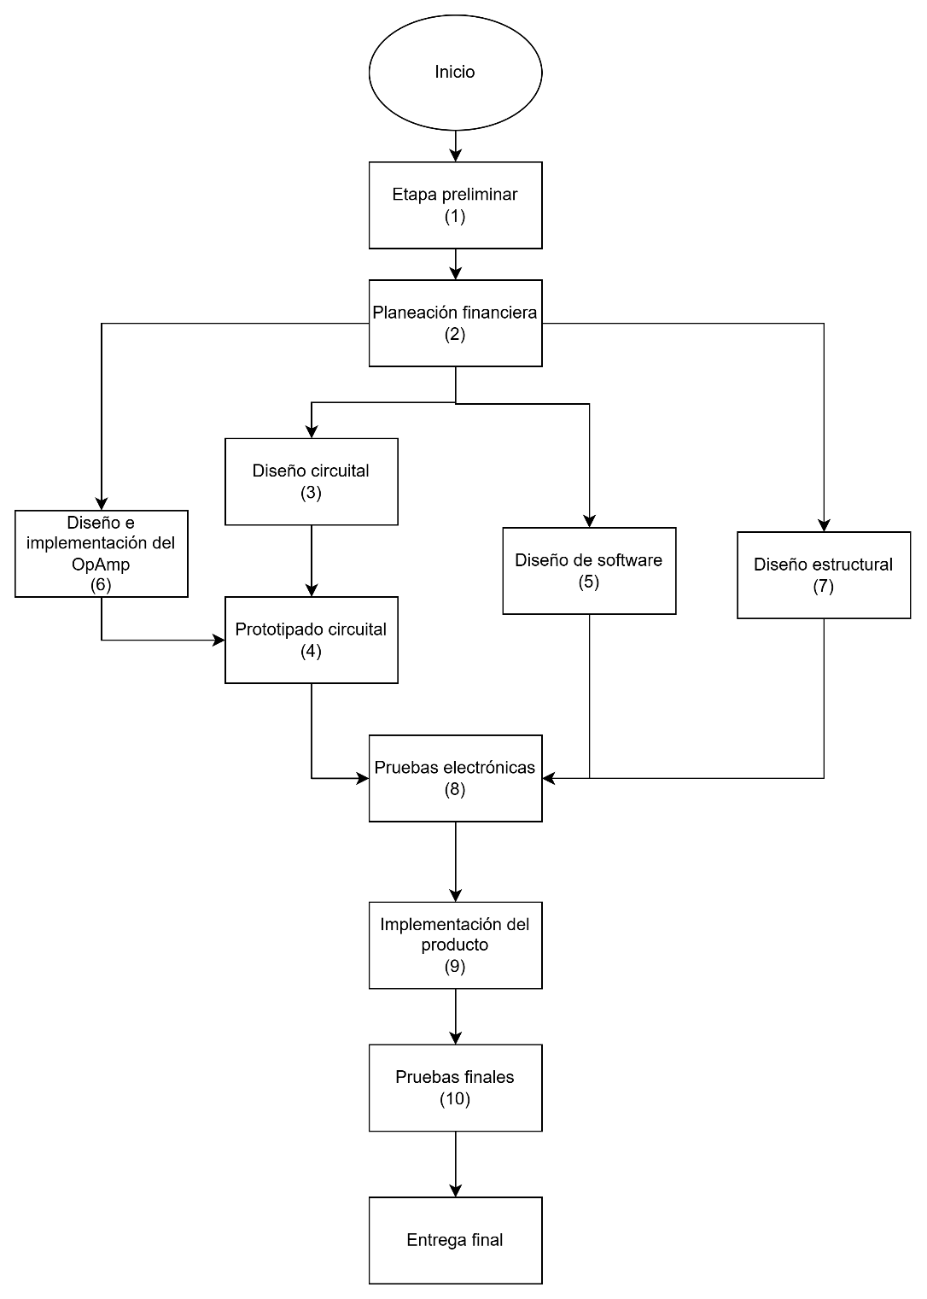

Ya que están identificados los principales problemas a solucionar, y cómo solucionarlos, se espera que no haya muchos problemas en hacer clara la visión al profesor y ejecutarla. Ahora, los esfuerzos estarán centrados en desarrollar el entregable 1 en cuanto se terminen las clases teóricas sobre el modelo de diseño EPICS.

**Intermisión.**

El profesor dio permiso para revisar el vehículo, se tomaron las mediciones de las dimensiones de la rueda, y explicó a los presentes en ese momento (Mugno, y poco después, yo) las opciones en cuanto a espacio disponible, alimentación y recursos que podrían ser usados. Se acordó usar el ESP32 que había sido dejado por uno de los grupos del semestre anterior para ahorrar costos y abrir opciones de expansión en un futuro. La recuperación de cualquier documentación en la programación del microcontrolador está pendiente.

Dado que nuestro grupo tenía 3 personas, se incorporó a un nuevo alumno en el equipo (Julián Gómez). Se le asignó el rol de oficial de comunicaciones, por lo que se espera que sus contribuciones principales sean relacionadas a la presentación de los avances del grupo.

Naturalmente, se realizó una visita al vehículo con todo el grupo para explicar los detalles de la implementación del proyecto.

**Entregable 1**

Varias de las ideas discutidas en el grupo fueron dadas forma y redactadas en el entregable 1, se terminó de hacer el cronograma y se documentó el razonamiento del diseño a presentar:

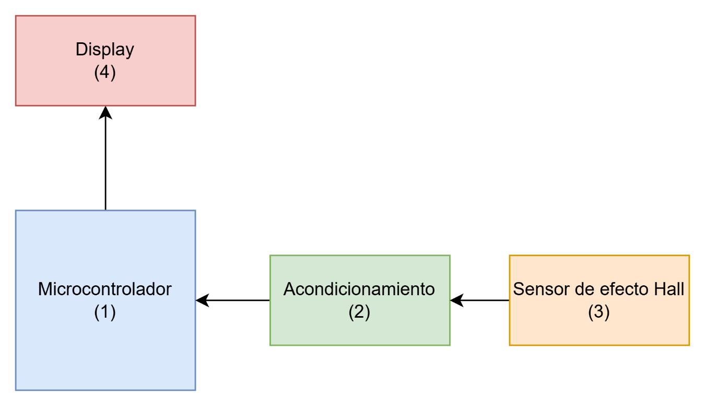

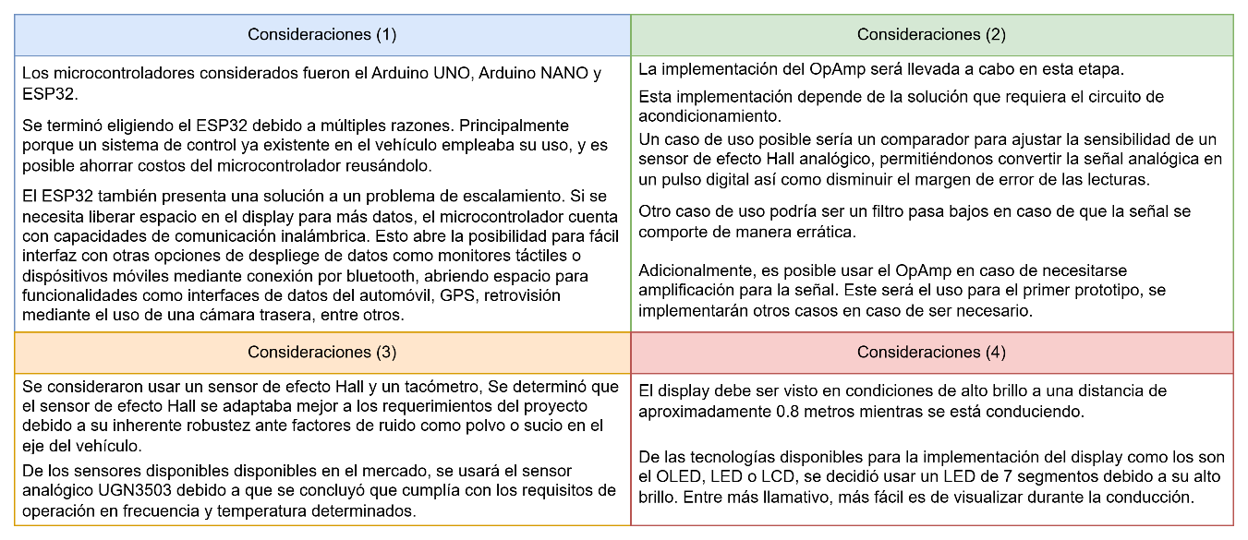

Me encargué de redactarlas con la mayor claridad que pude en mente. Si teníamos una visión del proyecto, la prioridad recaía en hacer entender esa visión de la manera más concreta posible en una culminación de las consideraciones a lo largo del proceso. Adicionalmente, ayudé en pulir la redacción general del informe. En general, estoy satisfecho con las contribuciones de todos los integrantes.

**Amplificador operacional 1: Etapa de polarización y diferencial**

No hay mucho que decir con respecto al desarrollo del amplificador sin ser redundante con lo dado en electrónica 2, por lo que es un proceso bastante lineal. No obstante, no significa que no haya habido acontecimientos notables.

Como el principal encargado de las simulaciones y la elección de componentes, el profesor recomendó usar 2N7000 para NMOS, pero dado que no se habían adquirido los componentes aún, se hicieron pruebas preliminares con BJTs.

Una vez obtenidos los 2N7000, se pudo hacer la etapa de polarización deseada, y se inició con la etapa diferencial. A recomendación del profesor se decidió hacer la etapa directamente con los PMOS que recomendó (BS250P), pero para la sesión siguiente se obtuvieron BS250, los cuales también funcionaban para el diseño, y se pudo completar la etapa diferencial.

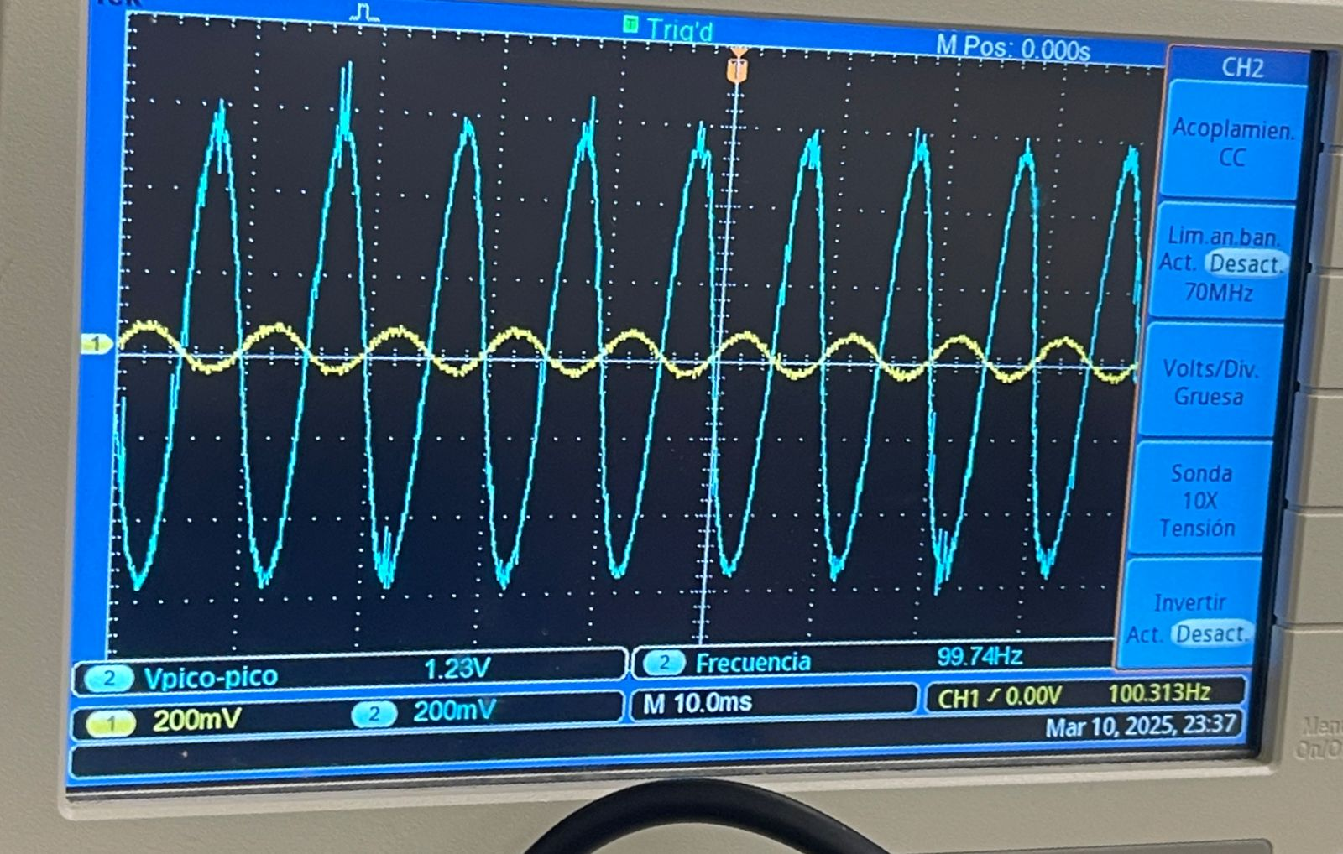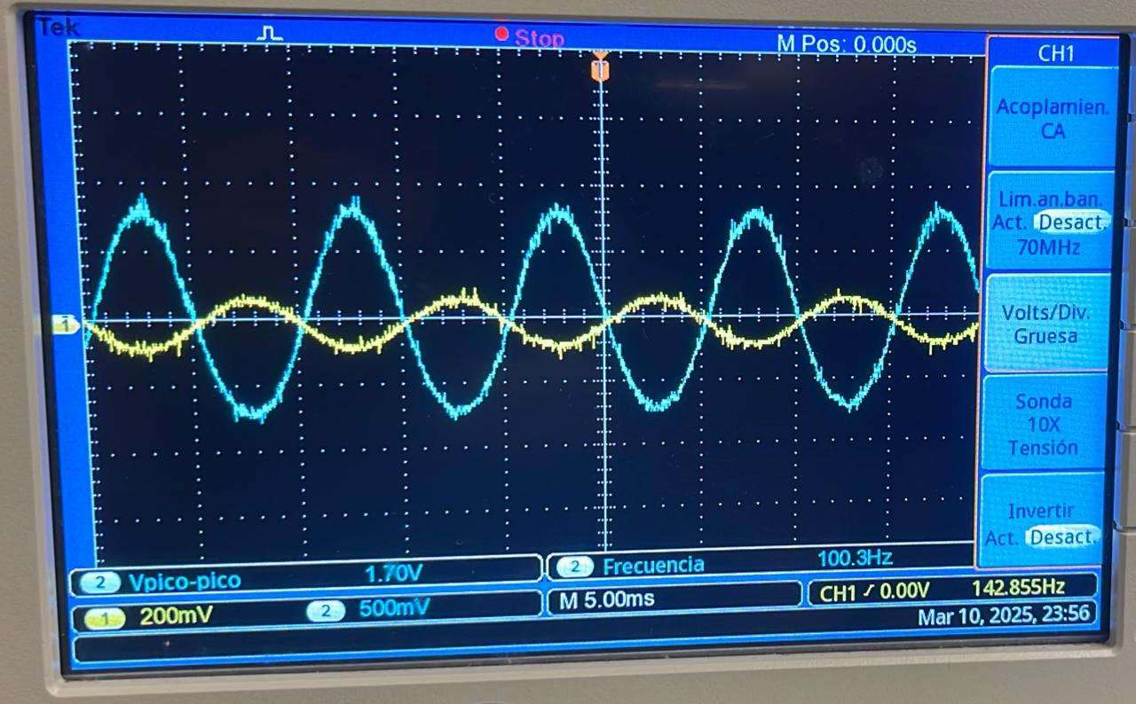

Imágenes del circuito en configuración inversora en funcionamiento. El montaje fue implementado entre Mugno y yo, y Acurio y Gómez revisaron el circuito y se aseguraron de que no hubiese anomalías.

**Amplificador operacional 2: Etapa de ganancia y compensación**

Se pudo implementar la etapa de ganancia de manera inmediata tras la terminación de la etapa de salida, se tuvo que tomar prestado un capacitor de compensación para hacer funcionar el circuito dado que la corrección del margen de fase requería un capacitor de 10nF de acuerdo a la simulación hecha. Adicionalmente se tuvo que cambiar la librería del BS250P al BS250 debido a que estábamos usando el segundo, pero no se encontró una librería para este hasta después de completar el circuito por lo que seguía usando la del BS250P.

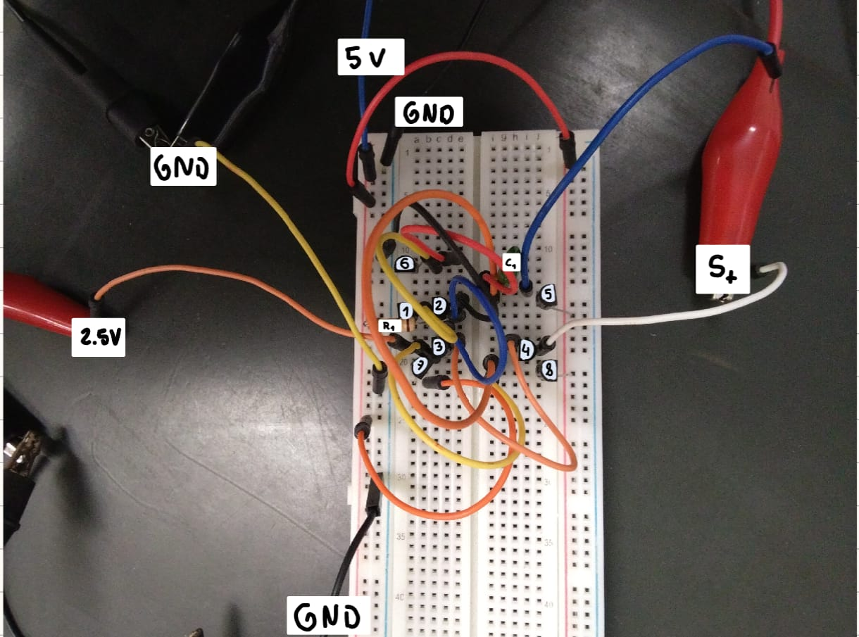

Imagen editada por Mugno ilustrando las convenciones del circuito.

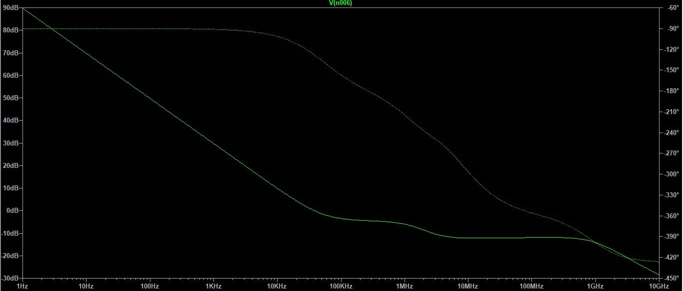

Ganancia en lazo abierto del amplificador tras compensar, obtenida de la simulación en LTspice.

**Amplificador operacional 3: Diseño de circuito impreso.**

Decidí hacer el diseño en KiCad (libre, de código abierto, intuitivo), dado que tenía el diseño del circuito en LTspice, redibujarlo en KiCad resultó trivial. Para el diseño del circuito impreso, tuve que aprender sobre el concepto de huellas y buscar las adecuadas para cada componente. Una vez implementadas los componentes y pistas, en la siguiente sesión me encargué de implementar la compensación y los puertos del circuito, dejándolo listo para ser fabricado.

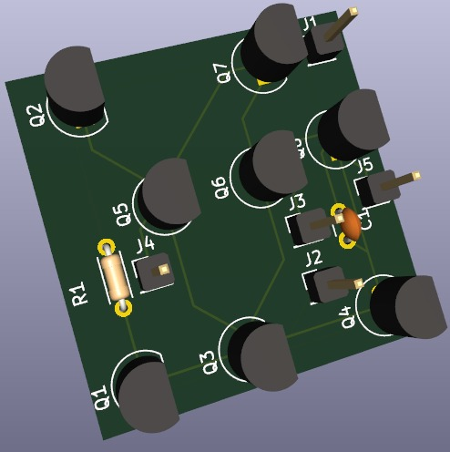

Imagen del modelo 3D del circuito impreso.

**Amplificador operacional Extra: Dificultades en la demostración.**

El amplificador no funcionó en el que posiblemente es uno de los momentos que más importa que funcione. No hace falta mencionar que estaré intentando restaurarlo en las próximas sesiones, pero por lo menos mis compañeros pueden ir adelantando lo que sea necesario mientras esté haciendo esto. Probablemente no haya actualización alguna hasta que logre solucionarlo. También hay que corregir la capa del circuito impreso y darle un plano de tierra, es trivial pero necesario para el proceso de manufacturación usado, al momento de escritura el cambio ha sido efectuado y no debería tardar mucho en poder soldarle los componentes.

**2 semanas después:**

El problema era que la compuerta del transistor de la etapa de amplificación estaba conectado a la fuente, la corrección lo hiso funcionar de manera inmediata. Bueno, no diría que fue una completa pérdida de tiempo, pude desarrollar procedimientos para usar el protobard de una manera más limpia y legible, aun así, hubiera sido ideal no tener dos puntos enteros menos porque un cable estaba ubicado alrededor de 5mm en una posición equivocada.

Afortunadamente en cuanto el profesor confirmó visualmente el funcionamiento del amplificador, se soldaron los componentes en circuito impreso que estaba listo alrededor de una semana previa a los acontecimientos y se comprobó su funcionamiento normal como amplificador en la misma sesión.

**Circuito de acondicionamiento.**

Se acordó usar el amplificador en configuración comparadora como reductor y filtro. La idea es alimentarlo con 3.3V (el alto lógico del ESP32) y hacer la comparación de la señal de 5V con 2.5V usando un divisor de tensión cuyos archivos envié para imprimir. Los 3.3V pueden ser fácilmente proveídos mediante un buck. Por lo que lo estaré implementando en la próxima sesión. Ya que el sistema está tomando forma debería iniciar con el código para su funcionamiento.

**Código del controlador**

Dado que la mayor parte de los comentarios está allí, no hay mucho que documentar aquí, al menos pude recibir confirmación de que ninguna cantidad de comentario en el código era suficiente por parte del profesor. En pocas palabras, el código cuenta la cantidad de veces que el sensor fue activado en un periodo de tiempo determinado por el usuario, y basado en el número de imanes que se estén usando, calcula las revoluciones por minuto. También desde la última sesión se planteó la idea de usar un switch para visualizar velocidad lineal por lo que estaré implementándolo. Sabiendo el radio de la rueda, es trivial calcular la velocidad lineal en Km/h teniendo las revoluciones por segundo por lo que es un cambio simple.

**Semana final**

Se fabricaron algunos componentes extra para la implementación final, se terminó la placa para el ESP32 y se creó una solución para la conexión del display usando cable de ethernet y conectores USB, las tareas planteadas anteriormente también fueron completadas (código con función de cambio de unidades, soldadura del divisor de tensión).

**Entrega**

Tuve algunas tareas que hacer antes de la entrega, como probar la conexión entre la unidad de control y el display. cuando probé el ESP32, no encendía, y dado que faltaban 3 horas aproximadamente para la revisión tuve que comprar uno nuevo. También se notó que la placa de acondicionamiento del sensor no funcionaba correctamente por lo que la tuve que reparar, una vez confirmado su funcionamiento, se puso en su lugar en la estructura impresa encima del eje. Dado que la revisión se hiso antes de que se terminara de reconectar el sensor y el switch de cambio de unidad no se pudo presentar funcionando, al menos no parece ver problemas con el diseño y la página y el github parecen ser de su agrado.

**Por hacer**

Para hacer que el circuito funcionase faltó hacer la conexión de 5V al sensor ya que no entraba a la bornera correspondiente antes de la presentación, además se debe conectar el switch de cambio de unidad y debería funcionar correctamente. También se debe terminar el montaje del display pasando el cable dentro del tubo que corresponde, con esto se podría considerar acabado considerando que las pruebas individuales de cada componente del sistema y de la electrónica (pruebas en protoboard con el código y componentes) habían sido exitosas. Tal parece que uno de mis compañeros está disponible la próxima semana para hacerlo por lo que sería bueno dejar funcional el sistema en el carro. Supongo que puedo hacer una última actualización cuando lo termine incluso si es fuera de cualquier contexto académico.